
高雄醫學大學 租屋網申請作業流程(房東)
項次 | 流程內容
1  列印  文件 | 請房東列印本申請作業流程檔案內附件（附件1~5如頁3~頁7，共5頁），或至本校學務處索取紙本文件。
2  填寫  審查 | 房東詳細填寫附件資料後，由房東(或委託人)交給學務處校外賃居業務承辦校安人員(書面審查附件填寫內容) ，同時提供房屋外觀及內部照片3-12張(建議上傳橫式照片)，檔案總共大小不超過2MB。  附件1:租屋網房東基本資料表。  需另攜帶身份證明正本（身份證或駕照）及所有權狀正本(建物及土地)或房屋稅、地價稅繳稅證明。【承辦人員當面審查完畢後即歸還】。  附件2:個人資料同意書暨租屋網招租切結書。  附件3:賃居處所熱水器安全診斷表。  附件4:租屋網房屋基本資料表。  附件5:租屋網申請委託書(房東親至本校不需填寫)。
3  約定  訪視 | 經項次2書面審查合格後，房東與承辦人員約定訪視日期，學校得邀請警政、消防、建管單位，依教育部學生校外賃居處所安全關懷訪視表之安全必檢項目，實施實地安全訪視，符合需求方得上傳房屋資料於本校租屋網。
4  房東  登記 | 賃居處所訪視符合需求之房東，給予本校租屋網帳號及密碼，由房東(或承辦人)實施線上房東登記作業(本校I.3.0.01房東登記)。
5  上傳  資料 | 由房東(或承辦人)實施線上房屋及房間資料維護與上傳作業(本校I.3.0.02房屋及房間資料維護與上傳)，以利有租屋需求的同學上網查詢及聯絡。
6  更新  資料 | 在本校租屋網就可顯現您所刊登的租屋資訊供同學查詢，此一管道有助於您快速、順利的將租屋訊息傳達給本校欲校外租屋的同學知悉，本網操作的方式很簡便，有意刊登訊息的房東們請您親自上網操作試試;房屋已出租者請房東主動告知(租屋網房屋狀態變更)，未出租者，繼續招租。
※房東身份證明文件之用途 (房東基本資料依個資法規定辦理) ：
1.確認房東身份維護本校學生相關租屋權益。
2.方便與房東聯繫（因房東居住處常與租屋處不同）。
學務處校外賃居業務承辦校安人員電話：07-3210571 蕭先生。
高雄醫學大學 租屋網房東登記暨房屋資料上傳作業流程
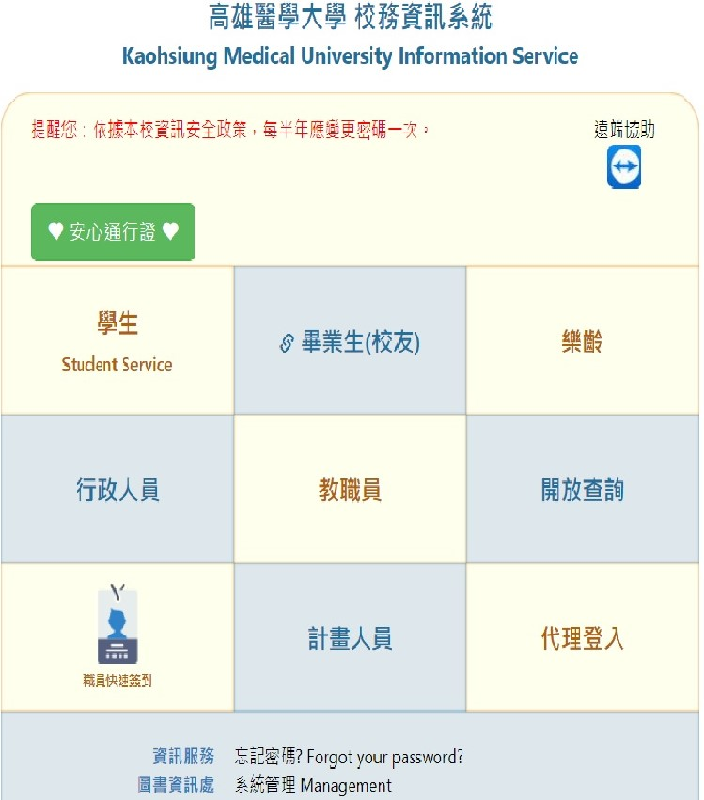
1.線上房東登記作業流程:網址http://wac.kmu.edu.tw→『開放查詢』→『房東』 →點選『I.3.0.01房東登記』選項，進行線上房東登記作業，詳細填入有關資料。
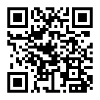

QR CODE

P.S:線上所填資料將由承辦校安人員與紙本比對審查無誤，並實地至賃居處所實施安全關懷訪視，依教育部學生校外賃居處所安全關懷訪視表之安全必檢項目，實施實地安全訪視，符合需求方得上傳房屋資料於本校租屋網。
2.線上房屋資料上傳作業流程：網址http://wac.kmu.edu.tw →『開放查詢』→『房東』→點選『I.3.0.02房屋及房間資料維護與上傳』選項，進行線上房屋資料上傳作業，詳細填入有關資料。
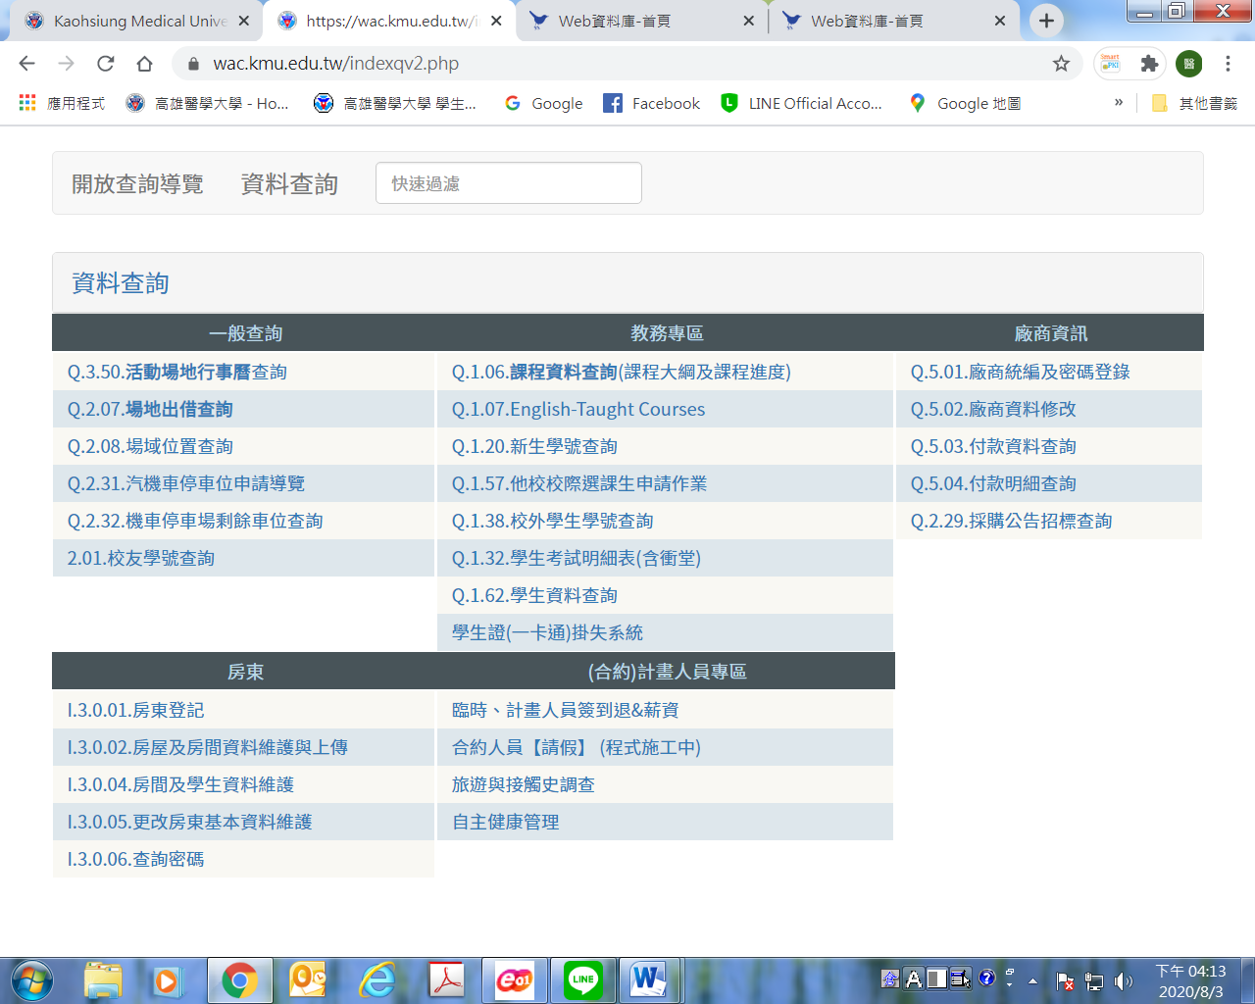
1.先進入房東登記—登錄個人基本資料(身份證字號英文字母需大寫)。
2.經安全查核合格後，才能再進入房屋及房間資料維護與上傳—依序鍵入房屋各項訊息：
先按新增，輸入資料後記得按存檔。
下方會出現另一區塊(房間)，請按新增，輸入資料後按存檔。
隨後按下畫面上傳照片證明，依序將房屋照片電子檔貼上(可置5張照片)。
完成資料置網作業。
3.未來若有變更修正等，請依個人所設帳號、密碼進入維護。
1.先點選房東登記—登錄房東基本資料(身份證字號英文字母需大寫)。
2.經校方審查並訪視合格後，才能再點入房屋及房間資料
維護與上傳—依序鍵入房屋各項訊息：
先按新增，輸入資料後記得按存檔。
下方會出現另一區塊(房間)，請按新增，輸入資料後按
存檔。
隨後按下畫面上傳照片證明，依序將房屋照片電子檔上傳(可置5張照片)。
完成資料上傳作業。
3.未來若有變更修正等，請依個人所設帳號密碼進入維護。
房東編號： 附件1
高雄醫學大學 租屋網房東基本資料表房東填寫

房東姓名 |  | 姓別 | □男 □女
電話(市話) | 白天：  晚上： | 手機
聯絡住址(通信)
電郵信箱e-mail
Line
ID
請黏貼身份證(或駕照)正、反面影本

請將建物、土地所有權狀(或房屋稅、地價稅繳稅證明A4大小)影本附於本表後面
填表日期：中華民國 年 月 日 ※本表由學務處存查
房東編號： 附件2
高雄醫學大學 個人資料同意書暨租屋網招租切結書-房東填寫
說明：
一、蒐集單位：高雄醫學大學學務處軍訓室
二、蒐集目的：
高雄醫學大學為提供學生校外租屋之目的，須蒐集貴房東的姓名、性別、電話、地址、身分證字號、身分證或駕照正反面影本、房屋、土地所有權狀或房屋、地價稅單影本等個人資料，以利在學生租屋及賃居期間進行必要之聯繫及網路公告。本校於蒐集您的個人資料時，如有欄位未填寫，則可能對租賃資訊提供有所影響。如欲更改聯絡人資料或行使其他個人資料保護法第3條的當事人權利，請洽本校學務處軍訓室(電話：07-3210571) 。
三、資料類別:
Ｃ○○一 辨識個人者。 Ｃ○○三 政府資料中之辨識者。
Ｃ○一一 個人描述。 Ｃ○二一 家庭情形。
Ｃ○二三 家庭其他成員之細節。 Ｃ○三一 住家及設施。
Ｃ○三二 財產。 Ｃ○六八 薪資與預扣款。
四、資料利用時間：申請人提出申請作業至停止房屋招租為止。
五、資料利用地區：高雄醫學大學校內。
六、資料利用對象：本校學務處軍訓室。
七、資料提供方式：由申請人填寫租屋網申請單，本校提供相關資料供租屋網使用。
八、您可依個人資料保護法請求查詢閱覽、補充或更正、製給複製本、停止蒐集、處理、利用及刪除個人資料。
九、若未確實填寫，將影響您是否審核通過。
十、此切結書為本校與房東合作之注意事項，為保障您的權益，請仔細閱讀，如果您願意與我們繼續合作，請於最後簽名處簽名，如有不實，為保障同學租屋安全，我們將無法與您合作。
(一)本人同意接受高雄醫學大學學務處派人至本人所欲出租之租賃處所進行關懷訪視，以保障學生安全。
(二)本人確認所欲出租之租賃處所結構安全無虞，且非屬海砂、輻射屋。
(三)本人確認所欲出租之租賃處所非違章建築。
(四)本人確認所欲出租之租賃處所瓦斯熱水器確實安置於戶外，並無安全顧慮;並設有滅火器、緊急照明燈及火災警報器，且定期檢驗，以供緊急消防使用。
(五)本人確認所欲出租之租賃處所門禁安全無虞，無偷拍、偷窺等不良情事發生。
(六)本人所欲出租之租賃處所，需依學校所提供的租賃契約書。
(七)聲明：本人同意上述個資利用之說明並對於高雄醫學大學租屋網房東、房屋基本資料表中所填寫資料均屬實，如有偽造，願負相關法律責任。

□同意 □不同意 房東數位簽章或親筆簽署：

填表日期：中華民國 年 月 日 ※本表由學務處存查
房東編號： 附件3
高雄醫學大學 賃居處所熱水器安全診斷表房東填寫
1.您出租宿舍的熱水器使用能源為？(請勾選)
( )使用太陽能或電源(電熱水器)→無一氧化碳中毒疑慮，不需繼續作答(符合安檢需求)。
( )使用液化石油氣體(桶裝瓦斯)或都市瓦斯(天然氣)→請續答第2、3題。
--------------------------------------------------------------------------
2.您出租宿舍的燃氣熱水器安裝地點在？(請勾選)
( )室外→無一氧化碳中毒疑慮，不需繼續作答(符合安檢需求)。
( )陽台(未安裝窗戶或安裝可穿透鐵窗)，可與外氣流通→無一氧化碳中毒疑慮，不需繼續作答(符合安檢需求)。
( )陽台(安裝有窗戶或採光罩)，→若經常保持與外氣流通，則可避免一氧化碳中毒疑慮，不需繼續作答(陽台窗戶或採光罩需保持常開始符安檢需求)。
( )室內→請續答第3題。
--------------------------------------------------------------------------
3.您出租宿舍的燃氣熱水器安裝於室內者，熱水器有無設置強制排氣裝置(將不完全燃燒之一氧化碳排至屋外)？(請勾選)
( )已置強制排氣管道→無一氧化碳中毒疑慮(符合安檢需求)。
( )未設置排氣管→經評估您的居家已具有一氧化碳中毒潛勢，為協助改善以確保安全，請您務必採取下列措施(改進完成後始符安檢需求)：
A、商請合格熱水器安裝技術士，將熱水器遷移至室外。
B、商請合格熱水器安裝技術士，安裝具有強制排氣之熱水器設備，將不完全燃燒之一氧化碳排出室外。
C、將熱水器更換為用電熱水器。
--------------------------------------------------------------------------
檢附資料：
為確保您的熱水器正確且安全安裝，請檢附出租宿舍熱水器暨週邊位置環境照片(如下)，內容務請包含熱水器週邊通風狀態，若屬安裝強制排氣之熱水器，請加附強制排氣管線行經路線照片。
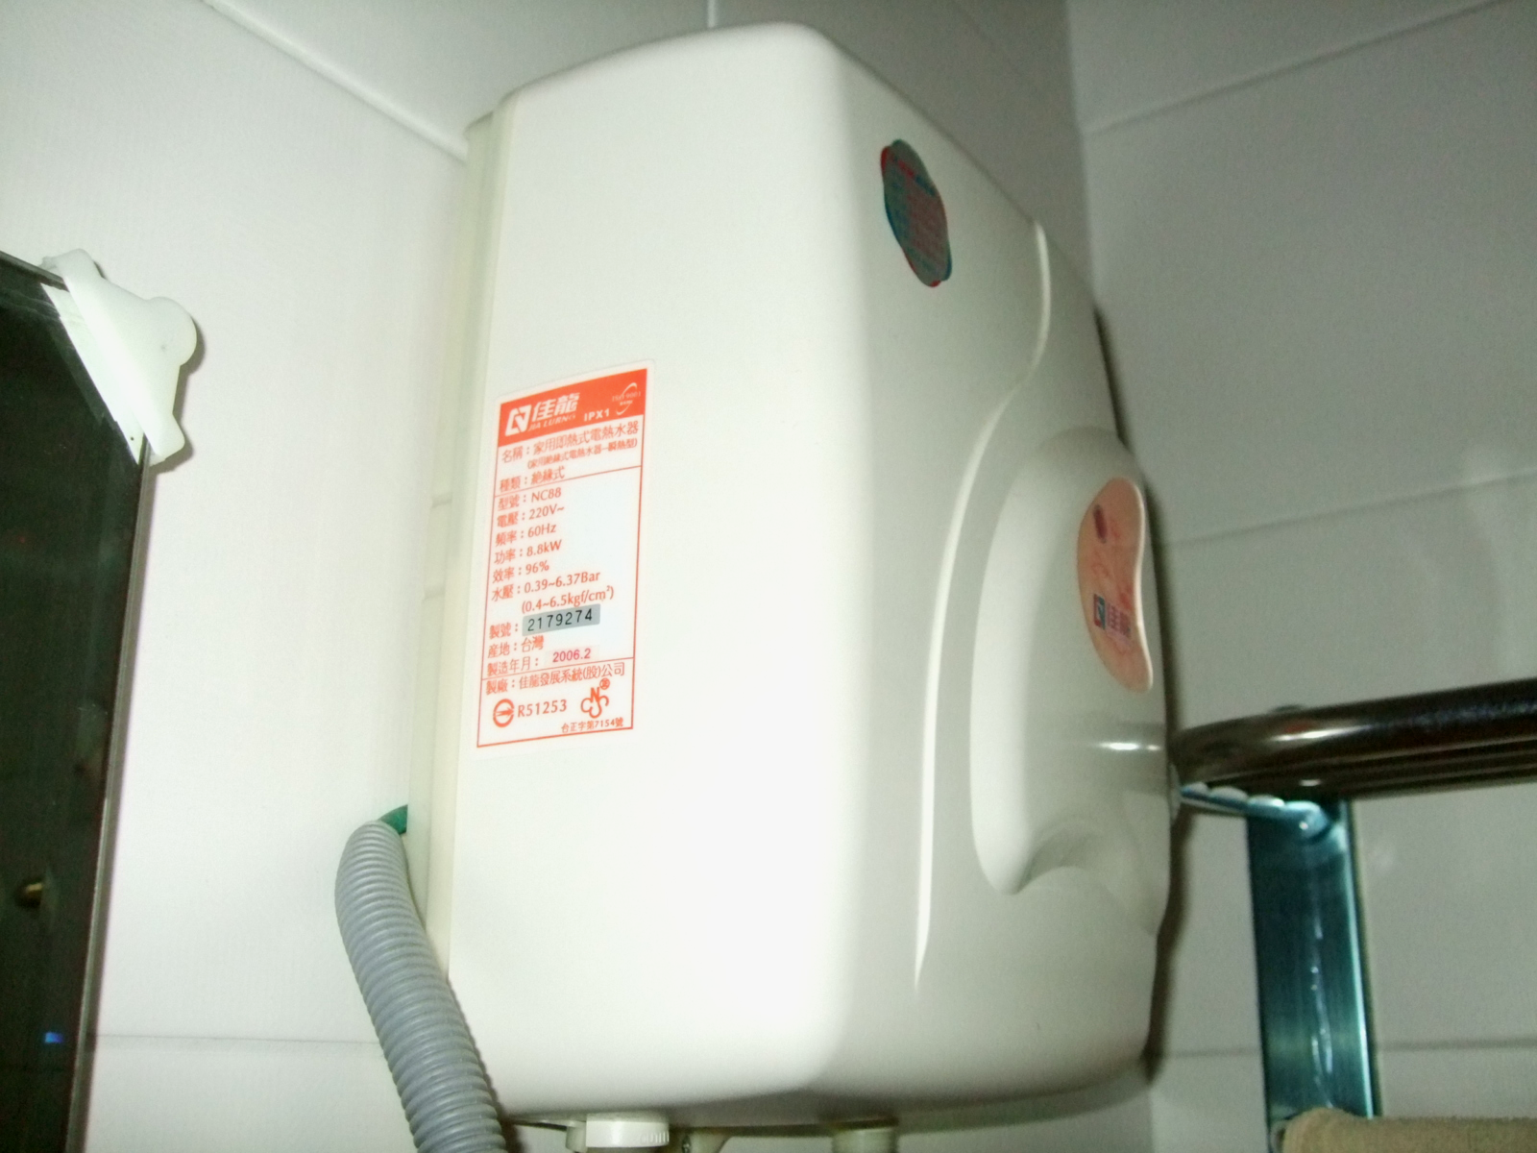
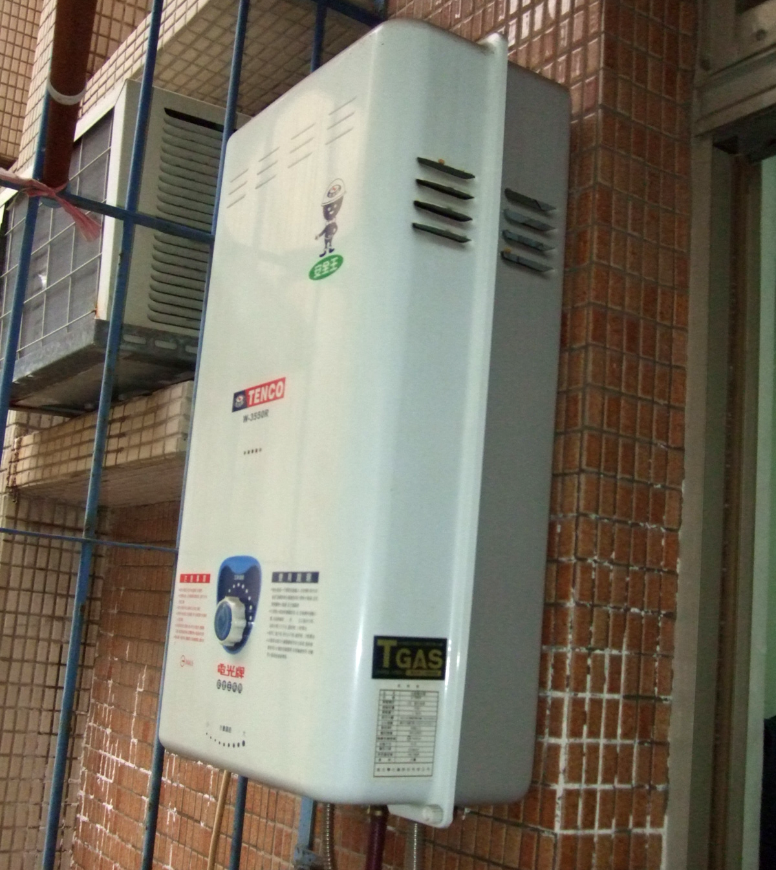

感謝您撥冗填寫本卷 敬祝
居家平安 萬事如意
填表日期：中華民國 年 月 日 ※本表由學務處存查
房東編號： 附件4
高雄醫學大學 租屋網房屋基本資料表房東填寫

房東姓名 |  |  |  | 聯絡電話 | 日：  夜：  手機：
租賃地址 |  |  |  |  |  | 屋齡 | 年
可租人數 | 人 | 房東住址
出租條件 | □不限男女 □限男生 □限女生 □全男或全女。
出租條件 | □房東同住 □可開伙 □可養寵物 □可短期租賃。
房屋格局 | 類型：□透天 □公寓 □華廈 □大樓  □雅房 □套房。 |  |  | 隔間：□水泥 □木板  □木板水泥混合。
房屋格局 | □私人陽台 □對外窗戶 □樓中樓。 |  |  | 【 房/ 廳/ 衛浴】
房屋格局 | 位於 樓，整棟大樓 層 間 |  |  | 坪數： 坪
租金方式 | 房租 元(月繳)、房租 元(一學期繳)、 元(一學年繳)  ，押金 元。
其他費用 | □水費 □電費 □瓦斯費 □管理費（每月 元）。
公共設施 | □電梯 □第四台 □寬頻網路 □公共陽台 □社區中庭。
公共設施 | □休閒設施 □健身房 □游泳池。
消防保全 | □刷卡機 □滅火器 □緩降梯 □保全人員 □煙霧偵測器。
消防保全 | □監視系統 □緊急照明 □消防栓。
家電產品 | □冰箱 □冷氣 □電話機 □電視機 □系統總機 □共用電話。
家電產品 | □脫水機 □洗衣機 □烘衣機 □飲水機。
家電產品 | □電熱水器 □瓦斯熱水器 □太陽能熱水器。
家俱設備 | □單人床 □雙人床 □書桌 □椅子 □衣櫥 □梳妝台 □沙發。
附件影本 | □建物所有權狀影印本 □土地權狀影印本(或地價、房屋稅影本) 。  □身分證影印本（或駕照影本）。
到校方式 | 公車 分、步行約 分、機車約 分。
承租時間 | 日期： 年 月 日（若已承租，請告知本校）。
租屋處  照片 | 請房東填寫完畢後攜帶租屋處紙本照片【4至6張】或電子檔照片【3至12張】親至學務處辦理。
填表日期：中華民國 年 月 日 ※本表由學務處存查
房東編號： 附件5
高雄醫學大學 租屋網申請委託書

本人(房東) 因 之故，不克前往『高雄醫學大學學務處』辦理位於 市（縣） 路（街） 段 巷 弄 號 樓之 （請詳填租屋地址）之租屋申請，特委託 代為辦理，委託期限 年 月 日起，至 年 月 日止，請 查照。

委託人房東填寫： （數位簽章或親筆簽署）
身份證字號：
聯絡電話：
聯絡地址：

受委託人： （數位簽章或親筆簽署）
身份證字號：
聯絡電話：
聯絡地址：

親愛的房東您好：
茲附上『委託書』的參考格式給您，提醒您，委託書的填寫及簽章務必是委託人及受委託人本人親筆簽署，並經委託人同意，否則高雄醫學大學將保留法律追訴權。

填表日期：中華民國 年 月 日 ※本表由學務處存查

